**Plan de Implementación de Twist S.A de C.V al mercado**

**PUBLICIDAD**

**En el primer año (2017) nuestro plan promocional se basara en:**

* Por la compra de dos licuados especiales se llevara un licuado a mitad de precio.
* A nuestros clientes frecuentes se les dará una tarjeta, para que obtengan 10% de descuento en su próxima compra
* Se implementaran gastos publicitario en volantes con un coste total de $ 50.00 durante todo el año
* Presencia en las redes sociales.

**En el segundo año (2018) nuestro plan promocional será:**

* Contar con nuestra página web habilitado a todo público, además de ser un medio de contacto para con nuestros clientes.
* Las hojas volantes se repartirán en el sector universitario y a nivel departamental con el mismo coste de $ 50.00 durante todo el año

**En el tercer año (2019) nuestro plan promocional será:**

* Contratar medio publicitario, que en este caso será un mupi en el redondel del salvador del mundo, ya que se considera el punto más transitado. El coste total del mupi será de $ 500.00 con renovación de todo el año

|  |  |
| --- | --- |
| **Tamaño de mupi** | **Precio** |
| 1.67m x .90m | $ 500.00 |

**Hoja Volante**



**Muppi**



**Estrategia de lanzamiento del plan de negocio**

En nuestra empresa TWIST como plan de lanzamiento para nuestro producto y la preferencia de nuestros clientes contaremos con promociones en nuestros licuados como por ejemplo por la compra de dos licuados especiales en los días promocionales se dará uno a mitad de precio.

Así también como nuestros anuncios publicitarios, como el muppi que será ubicado en un área estratégico, Una página web para consultas y presencia de las redes sociales, además de hojas volante





Nuestros objetivos son:

* Llamar la atención de nuestros clientes.
* Precios cómodos.
* Promociones de venta.
* Publicidad llamativa.
* Accesibilidad de nuestros clientes, por ello nos hemos ubicado en una zona universitaria, ya que las personas

**PASOS PARA EL LANZAMIENTO DEL PLAN FINANCIERO**

**CRONOGRAMA DE ACTIVIDADES**

**AÑO 2017**

|  |  |  |
| --- | --- | --- |
| ACTIVIDAD | FECHA DE INICIO | DURACION |
| Legalización de la empresa | Enero | 2 semanas |
| Búsqueda del local y activos fijos | Enero | 1 semana |
| Entrega de boletas | Enero - diciembre | Última semana de Enero hasta diciembre |
| Fiesta de lanzamiento | Febrero | 2 semanas |
| Presencia en las Redes sociales como Facebook | Marzo - Diciembre | Todo el año |
| Promocione | Febrero - Diciembre | Todo el año de apertura |

Como parte de todas nuestras actividades entrara también el pago de sueldos puntual a nuestros trabajadores, ya que es de suma importancia para ellos y para mantener buenas relaciones con ellos.

**AÑO 2018**

|  |  |  |
| --- | --- | --- |
| ACTIVIDAD | FECHA DE INICIO | DURACION |
| Entrega de boletas | Enero - Diciembre | Todo el año |
| Apertura de la página Web que estará habilitado para todo publico | Marzo - Diciembre | Todo el año |
| Promociones en el local | Febrero - Diciembre | Todo el año |

**AÑO 2019**

|  |  |  |
| --- | --- | --- |
| ACTIVIDAD | FECHA DE INICIO | DURACION |
| Entrega de boletas | Enero - diciembre | Todo el año |
| Creación de un muppi para la carretera más transitada | Con renovación cada mes | Todo el año |
| Presencia en las redes como Twitter y Instagram | Abril - Diciembre | Todo el año |

**Lista de Activos Fijos de la Empresa Twist**

**6** Mesas Redondas medianas de madera de roble

**24** Sillas de madera de roble de complemento de las mesas

**2** mostradores de Madera con decorado 2 ½ Mts

**1** Mesa rectangular de madera de 2 Metros de largo 1 metro y 20 cm de alto

**2** Congeladores marca Haier de 15 pies cúbicos, con compresor de alta eficiencia para ahorro de energía

**1** Caja Registradora Marca Casio

**2** Estantes de vidrio de 1 metro de largo 70 cm de alto

**1** Lava platos metálicos de acero inoxidable

**3** ventiladores de techo marca Haier

**3** Refrigeradores de 26 pies, diseño alarma en puerta, sensores de temperatura, sistema de enfriamiento Multi Air Flow, Dairy corner en refrigerador.

**2** Tasas de Baño de porcelana en color blanco

**2** lava manos de porcelana en color blanco

**1** Armario de madera de roble, para guardar trastes

**200** Vasos de vidrio

**100** cucharas de acero inoxidable

**10** Cuchillos de acero inoxidable

|  |
| --- |
|  |

Proveedor Freund

**Precios de los Activos Fijos**

|  |  |
| --- | --- |
| http://www.locare.com.br/produtos/22produto740.jpg | Mesas de Madera de Roble  6 X 64.50 =$ 387.00 |
| http://sillasymesas.com.mx/images/sillas%20cnc%2006%20cafe%20lp%20madera.jpg | Sillas de Madera de Roble  24 X 38.00 =$ 912.00 |
| http://www.maderarte.com/home/images/comedor/m-355.jpg | Mesa Rectangular  2 X $ 78.25 = 156.50 |
| http://www.villapingui.es/img/portfoli/mostrador-blanco/interior-mostrador-madera.jpg | Mostradores de Madera  2 X 81.24 = $ 162.48 |
| HCM-07 | Congelador Hair  2 X 279.00 = $ 558.00 |
| http://cdn.clasipar.com/pictures/photos/004/409/867/vga_te-220.jpg | Caja Registradora  Una $ 567.98 |
| http://mla-s2-p.mlstatic.com/estantes-de-vidrio-pegado-ultra-violeta-13597-MLA66844926_2116-O.jpg | Estante de Vidrio  2 X 37.67 = $ 75.34 |
| http://kitchenhouse.cl/catalogo/upload/imagenes/classicangular.jpg | Lava Platos  Una $ 75.45 |
| http://www.micasarevista.com/var/decoracion/storage/images/mi-casa/dormitorios/ventiladores-de-techo-estilo-colonial/ventilador-de-techo-cromado/2535-1-esl-ES/ventilador-de-techo-cromado_galeria_landscape.jpg | Ventiladores  5 X 46.45 = $ 232.25 |
| GS73SGG | Refrigeradores  3 X 1,299.00 = 3,897 |
| Resultado de imagen para tasa de baño | Tasa de Baño  2 X 110.00 = $ 220 |
| Resultado de imagen para lavamanos para baños | Lava Manos  2 X 84.10 = $ 168.20 |
| Resultado de imagen para armario para trastes | Armario para trastes de madera  Uno $ 120.00 |
| Resultado de imagen para vasos para licuados | Vasos  200 x 0.80 = $ 160.00 |
| Resultado de imagen para cuchara de acero inoxidable | Cucharas  100 X 0.70 = $ 70.00 |
| Resultado de imagen para cuchillo | Cuchillos  10 X 0.50 = $ 5.00 |

**Inversión de Activos Fijos** = $ 7,766.70

**Alquiler del Local** = $ 100.00

**Total** = $ 7866.70

**Croquis del Local a Rentar**

(Es una casa Frente la Universidad del Salvador con un alquiler de $ 100.00 mensuales)

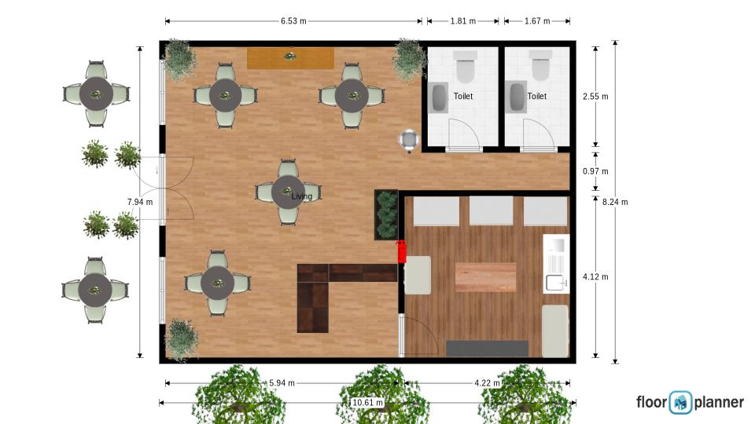

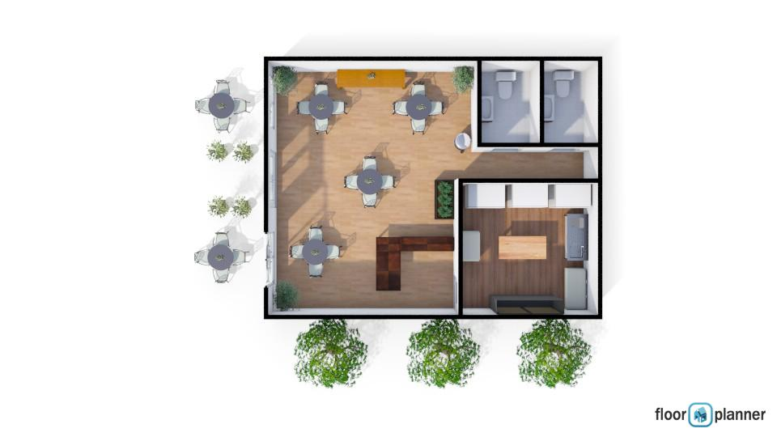



**Inversión**



**Datos de los Socios**

**Blanca Aracely Guardado Mejía**

**Fecha de Nacimiento**: 21/Enero/1998

**Datos de contacto:** [mejiaaracely98@gmail.com](mailto:mejiaaracely98@gmail.com) / 2292-9446

**Dirección:** Urb, las margaritas pnt. Pje 4 polD, casa 333D, san salvador, El salvador.

**DUI:** 550355-7

**EXPERIENCIA LABORAL**

**Empresa. Mes/año:** Sigma Q, S.A DE C.V (01-06-16 / 31-07-16)

**Cargo:** asistente del encargado de crédito y cobro

**Función:** archivo,

**FORMACIÓN COMPLEMENTARIA**

**Año / Actualidad:** bachillerato técnico contador, en la Escuela Salesiana Maria Auxiliadora.

**Año:** desde el año 2006 hasta el presente año.

**IDIOMAS**

**Inglés:** Nivel (Intermedio) hablado y escrito

**Español:** Nivel (Avanzado) Hablado y Escrito

**INFORMÁTICA**

**Programa 1:** Nivel (Intermedio).

**OTROS DATOS DE INTERÉS**

Poseo experiencia en cocina debido a que realice un curso en el 2008.

Además de realizar un curso en ballet en el año 2007.

Actualmente asisto a clases de inglés en el centro cultural salvadoreño americano.

**Katherine Guadalupe Berrios Gómez**

**Fecha de Nacimiento**: *01/011/1997*

**Datos de contacto:** [ggomez8897@gmail.com](mailto:ggomez8897@gmail.com) / 2278-2800

***Dirección:*** *col, sierra morena 2 pje 18 pol 13 # 12*

***DUI:*** *05612364-4*

**EXPERIENCIA LABORAL**

**Empresa. Mes/año:** Ministerio de hacienda (01-06-16 / 31-07-16)

**Cargo:** asistente contable

**Función:** archivo,

**FORMACIÓN COMPLEMENTARIA**

**Año / Actualidad:** bachillerato técnico contador, en la Escuela Salesiana Maria Auxiliadora.

**Año:** desde el año 2006 hasta el presente año.

**IDIOMAS**

**Inglés:** Nivel (Intermedio) hablado y escrito

**Español:** Nivel (Avanzado) Hablado y Escrito

**INFORMÁTICA**

***Programa 1:***Nivel (Intermedio).

**OTROS DATOS DE INTERÉS**

Practica de natación y volleybol en sus tiempos libres en el gimnasio nacional INDES y en el estadio flor blanca.

**Karla Marcela Menjivar Chacón**

**Fecha de Nacimiento:** 06 de agosto de 1998

**Edad:** 18 años

**Datos de contacto:** menjivarmarcela14@gmail.com /

**Tel:** 2290-7441

**Dirección:** Col. Jardines del pepeto, psj 4, casa #35, Soyapango,

San salvador

*­*

**EXPERIENCIA LABORAL**

**Mes/año - Actualidad:** Industrias Caricia, S.A. de C.V.

**Cargo:** Practicante en contabilidad.

**Función:** Chequeo de cortes de caja y corte zeta, Revisión y contabilización de tarjetas del ISSS, hacer cheques y archivar.

**Cargo:** Practicante en Recursos Humanos.

**Función:** Elaboración de procedimientos para el uso adecuado de máquinas industriales, llevar el control de las llegadas tardías de empleados, Revisión y organización de permisos personales y del ISSS, Actualización de datos y documentos de los empleados, organización de capacitaciones a empleados y archivar.

**FORMACIÓN ACADÉMICA**

**Año / Actualidad:** Bachillerato Técnico Vocacional opción contador

Escuela Salesiana “María Auxiliadora”, Soyapango.

**IDIOMAS**

**Español:** Nivel superior hablado y escrito.

**Inglés:** Nivel intermedio hablado y escrito

**OTROS DATOS DE INTERÉS**

**Habilidades**

-Manejo de Microsoft office (Word, Excel, PowerPoint, Access y otros)

-Creación de páginas web.

-Manejo de sistemas de software libre.

**Cualidades**

-Responsabilidad

-Iniciativa

-Liderazgo

-Puntualidad

-Capacidad para resolver problemas y la toma de decisiones.

-Eficiente

**Nataly Esmeralda Vásquez Ramos**

Fecha de Nacimiento: *02/enero/1982*

Datos de contacto: *natalyramos09@hotmail.com*

*Reparto los santos 1 casa #172 calle principal*

*DUI:* 054748-3

*­*

**EXPERIENCIA LABORAL**

**Mes/año - Actualidad:** Productos Alimenticios Bocadeli S.A DE C.V

**Cargo:** Contador

**Función:** Control de contabilidad en la empresa

**FORMACIÓN ACADÉMICA**

**Año / Actualidad:** Bachillerato Técnico Vocacional opción contador

Escuela Salesiana “María Auxiliadora”, Soyapango.

**IDIOMAS**

**Inglés:** Nivel Intermedio hablado y alto escrito.

**Español:** Nivel superior hablado y escrito

**INFORMÁTICA**

***Programa 1:***Nivel intermedio.

**OTROS DATOS DE INTERÉS**

Buenas relaciones interpersonales con las demás personas.

**Kimberly Abigail Escobar Martínez**

**Fecha de Nacimiento:** 27/Octubre/1997

**Datos de contacto:** Kimberly.mirandaa@hotmail.com

Urbanización Prados de Venecia III pasaje 44 # 34, Soyapango,

San Salvador, El Salvador.

**DUI:** 05608543-0

­

**EXPERIENCIA LABORAL**

**Empresa:** Laboratorios López S.A de C.V.

**Periodo:** 1 Junio hasta 30 de Julio

**Cargo:** Auxiliar Contable

**Función**: Secretaria de la genrente del área de LICITACIONES

**FORMACIÓN ACADÉMICA**

**Año / Actualidad:** 2016 (Tercer Año) Bachillerato Técnico Comercial

Escuela Salesiana María Auxiliadora Soyapango

**IDIOMAS**

**Español:** Nivel superior hablado y escrito.

**Inglés:** Nivel intermedio hablado y escrito

**INFORMÁTICA**

**Programa** 1: Nivel Intermedio

**OTROS DATOS DE INTERÉS**

Crecer como persona ante la sociedad, además de desempeñar bien el cargo solicitado.

**Valores**

Honrada ciudadana

Responsable

Dedicada

Amable

Atenta



**Promoción**

* Estado de desarrollo del producto.

Copas de especialidades servidas en el restaurante.



Vasos de muestra a clientes



Copas de refrescos servidas en el restaurante.

**Factura Twist**



**Modelo de Distribución**

Como empresarios debemos conocer la clasificación que tienen los canales de distribución, con el propósito de utilizar el canal que mejor se adapte al giro o actividad de nuestra empresa. Es de suma importancia que se seleccione, modifique, combine o diseñe el o los tipos de canales de distribución que la empresa utilizará para hacer llegar sus productos o servicios al consumidor final o usuario.

**Twist S.A de C.V**

En nuestra empresa buscamos que nuestros productos sean de la mejor calidad. Es por ello que nos destacamos en la venta de nuestros productos al público consumidor, de forma directa

**Vendedor:** Twist S.A de C.V

**Cliente:** Consumidor